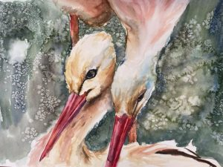

***МЕЖДУНАРОДЕН  КОНКУРС ЗА ДЕТСКА РИСУНКА***

***на тема „Животът на един щъркел“***

***2025 г.***

**ДЕКЛАРАЦИЯ**

от

......................................................................................................................................................,

/име, презиме, фамилия на декларатора/

Адрес:………………………………………………………,тел.: ............................................;

родител/настойник на ............ ...................................................................................................

/име, презиме, фамилия на детето, години/

С настоящата декларация изразявам съгласието си (несъгласието си) творбата на моето дете ............................................................................................................................................., и информация за него да бъдат публикувани в училищния сайт, фейсбук страницата на ОУ „Гео Милев“ и в електронните медии.

Дата: .................................... Декларатор:.......................................................

(подпис)